Škoda Auto dosiahla významný míľnik: vyrobila miliónty model Karoq

› Jubilejným vozidlom je Karoq 1.5 TSI s výkonom 110 kW v šedej farbe Graphite
› Kompaktné SUV malo premiéru v roku 2017, v súčasnosti sa predáva na približne 60 trhoch a zostáva významným pilierom portfólia značky v segmente SUV
› Predstavenie nástupcu je naplánované na prelome rokov 2027 a 2028

Bratislava, 16. júla 2026 – Škoda Auto vyrobila vo svojom závode v Kvasinách miliónty model Karoq. Jubilejným vozidlom je Karoq 1.5 TSI s výkonom 110 kW v šedej farbe Graphite. Model predstavený v roku 2017 si získal nielen obľubu zákazníkov, ale aj množstvo odborných ocenení, vrátane ceny Red Dot Award v kategórii produktový dizajn. Karoq vyniká veľkým vnútorným priestorom, bohatou výbavou a možnosťou pohonu predných alebo všetkých kolies, čo z neho robí všestranné vozidlo na každodenné používanie. Model sa montuje v závode Kvasiny, kde sa vyrábajú aj modely Octavia a Kodiaq. Ročná výrobná kapacita závodu presahuje 300 000 vozidiel. Predstavenie nástupcu tohto modelu je naplánované na prelome rokov 2027 a 2028.

Andreas Dick, zodpovedný za Výrobu a logistiku v Škoda Auto, hovorí: „Škoda Karoq je od začiatku výroby v roku 2017 pevnou súčasťou našej ponuky a zároveň mimoriadne dôležitým modelom pre závod v Kvasinách. Dosiahnutie hranice jedného milióna kusov je výsledkom odhodlania a tímovej práce mnohých ľudí počas uplynulých rokov. Chcel by som poďakovať všetkým kolegom v Kvasinách za ich nasadenie a nášmu sociálnemu partnerovi, Odborom KOVO, za dlhoročnú konštruktívnu spoluprácu založenú na vzájomnej dôvere.“

Škoda Karoq: Dôležitý pilier portfólia značky v segmente SUV
Model Karoq bol predstavený v roku 2017 ako tretie SUV značky Škoda a veľmi rýchlo si získal obľubu zákazníkov po celom svete. Automobilka dnes ponúka celkovo 14 modelových radov, z ktorých deväť tvoria SUV, pričom Karoq je tretím najobľúbenejším SUV v portfóliu.
Po štyroch rokoch od uvedenia na trh prešiel Karoq modernizáciou a naďalej priťahuje zákazníkov veľkým a variabilným interiérom, bohatou štandardnou výbavou a úspornými motormi.

Praktické SUV úspešné u zákazníkov aj odborníkov
Škoda Karoq sa v súčasnosti predáva na približne 60 trhoch po celom svete. Zákazníci si môžu vyberať z benzínových motorov 1.0 TSI, 1.4 TSI, 1.5 TSI a 2.0 TSI alebo naftového motora 2.0 TDI s výkonom od 85 do 140 kW, v kombinácii s pohonom predných alebo všetkých kolies.
Približne tri štvrtiny zákazníkov (73 %) si vyberajú automatickú prevodovku, zatiaľ čo 27 % uprednostňuje manuálne radenie. Najväčší odbyt zaznamenáva model v Nemecku, Českej republike a Spojenom kráľovstve.

Karoq získal aj viacero významných ocenení, vrátane ceny Red Dot Award za produktový dizajn, titulu Auto roka 2018 v Českej republike či víťazstvo v kategórii Najvýhodnejšie rodinné SUV roka 2023 v ankete britského magazínu What Car?.

Prípravy novej generácie modelu Karoq pokračujú a jeho predstavenie je naplánované na prelome rokov 2027 a 2028.

Karoq zostáva dôležitou súčasťou výrobného programu závodu v Kvasinách
Model Karoq od začiatku vzniká v závode Škoda Auto v Kvasinách a tvorí významnú časť jeho výrobného programu. V roku 2025, po rozšírení výroby modelu Kodiaq na obe montážne linky a doplnení výrobných kapacít o model Octavia, dosiahol závod nový výrobný rekord – 301 500 vozidiel značky Škoda. Od mája 2026 sa tu vyrába aj model Octavia Combi.

Závod v Kvasinách patrí medzi najväčších zamestnávateľov v regióne a zároveň neustále prechádza modernizáciou s cieľom zvýšiť flexibilitu a efektivitu. Ešte v tomto roku prejde modernizáciou aj lakovňa, čo umožní ďalšie zvýšenie kvality a využívanie pokročilejších náterových hmôt.

Pre ďalšie informácie, prosím, kontaktujte:
Zuzana Kubíková, PR manager Škoda Auto Slovensko s.r.o.
M: +421 904 701 339
zuzana.kubikova2@skoda-auto.sk
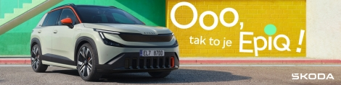
 | /SkodaAutoSK |  | /SkodaAutoSK

Infografika a fotografie k téme:

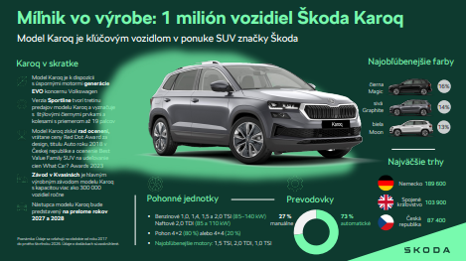 | Infografika: Škoda Auto dosiahla významný míľnik: vyrobila miliónte vozidlo Karoq  Škoda Auto vyrobila vo svojom závode v Kvasinách miliónte vozidlo Karoq. Jubilejným autom je Karoq 1.5 TSI s výkonom 110 kW v sivej farbe Graphite. Automobil predstavený v roku 2017 sa stal kľúčovým modelom českej automobilky na svetových trhoch.  Download Zdroj: Škoda Auto

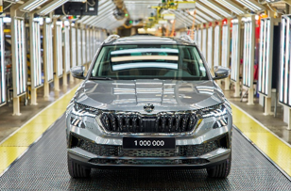 | Infografika: Škoda Auto dosiahla významný míľnik: vyrobila miliónte vozidlo Karoq  Škoda Auto vyrobila vo svojom závode v Kvasinách miliónty model Karoq. Jubilejným vozidlom je Karoq 1.5 TSI s výkonom 110 kW v sivej farbe Graphite. Automobil predstavený v roku 2017 sa stal kľúčovým modelom českej automobilky na svetových trhoch.  Download Zdroj: Škoda Auto

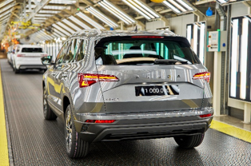 | Škoda Auto dosiahla významný míľnik: vyrobila miliónty model Karoq  Model Karoq sa od začiatku svojho uvedenia vyrába v závode Škoda Auto v Kvasinách a tvorí významnú časť jeho produkčnej kapacity. V roku 2025, po rozšírení výroby modelu Kodiaq na obe montážne linky a doplnení výrobného programu o model Octavia, dosiahol tento závod nový výrobný rekord – 301 500 vozidiel značky Škoda.  Download Zdroj: Škoda Auto

Škoda Auto
› sa v novom desaťročí úspešne riadi stratégiou „Next Level Škoda Strategy“;
› sa usiluje o to, aby sa do konca dekády zaradila medzi tri najpredávanejšie značky v Európe tým, že zákazníkom ponúka to najlepšie z oboch svetov prostredníctvom radu atraktívnych modelov s plne elektrickými, hybridnými a spaľovacími pohonnými jednotkami;
› efektívne využíva potenciál na dôležitých rastových trhoch ako je India a severná Afrika, Vietnam a región ASEAN;
› v súčasnosti zákazníkom ponúka 14 modelových radov osobných automobilov: Fabia, Scala, Octavia, Superb, Kamiq, Karoq, Kodiaq, Elroq, Enyaq, Epiq, Peaq, Slavia, Kylaq a Kushaq;
› v roku 2025 dodala zákazníkom po celom svete viac ako 1 040 000 vozidiel;
› je už viac ako 30 rokov súčasťou koncernu Volkswagen, jedného z globálne najúspešnejších výrobcov automobilov;
› je súčasťou Brand Group CORE, organizačnej fúzie objemových značiek koncernu Volkswagen, ktorej cieľom je dosiahnutie spoločného rastu a významné zvýšenie celkovej efektivity všetkých piatich objemových značiek;
› samostatne vyvíja a vyrába komponenty ako batériové systémy pre platformu MEB, motory a prevodovky pre ďalšie značky koncernu Volkswagen;
› prevádzkuje tri výrobné závody v Českej republike, má výrobné kapacity v Číne, na Slovensku a v Indii, väčšinou prostredníctvom koncernových partnerstiev, ďalej taktiež na Ukrajine v spolupráci s lokálnym partnerom;
› celosvetovo zamestnáva viac než 40 000 ľudí a je aktívna na viac ako 100 trhoch.

